附件1

江苏省软件行业政企服务平台

操作手册（大数据企业）

# 1.系统运行环境

## 1.1运行环境要求

1、浏览器要求：推荐使用火狐、谷歌、360极速浏览器（极速模式）和360安全浏览器（极速模式）。

2、电脑硬件要求：CPU 1.8G HZ以上，内存2.0G以上,操作系统XP及以上（Win7 及以上更佳），分辨率超过1024:768。

# 2.系统操作说明

## 2.1系统登录

1、登录“江苏省软件行业政企服务平台”

登录地址 ：https://jsrj.zqtong.com/

在系统登录界面选择【企业入口】；

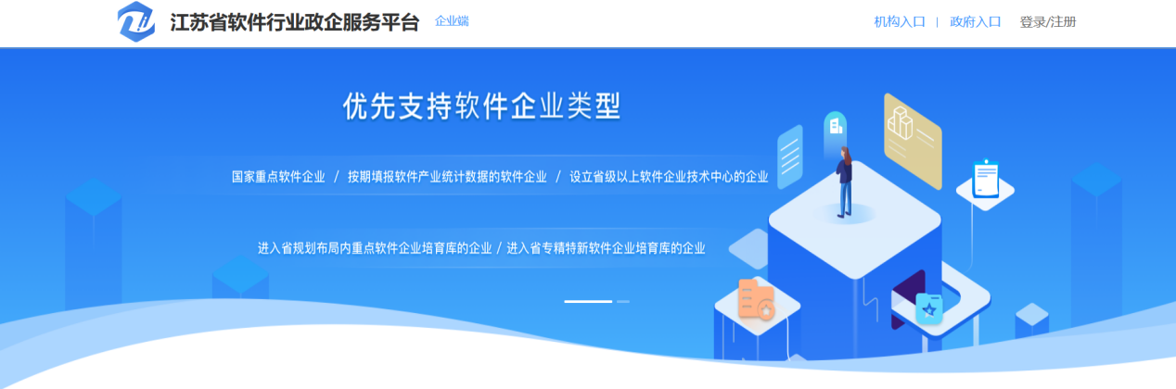

企业登录界面如下图：

【若您单位已有账号】输入账号（统一社会信用代码）、密码进行登录

【若您单位无账号】点击【立即注册】，进入注册页面

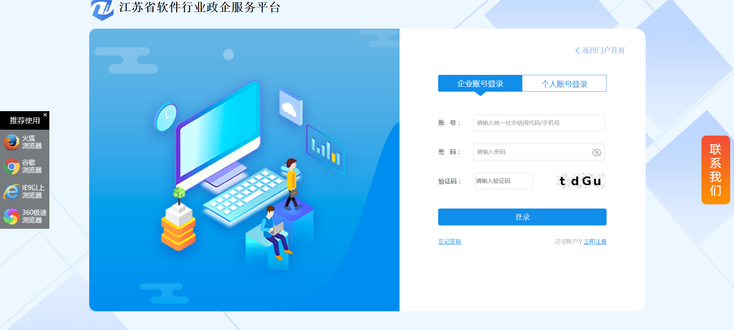

输入企业名称、统一社会信用代码、法定代表人、手机号码、短信验证码、密码、所属区域；确认密码后，点击【注册】完成注册。

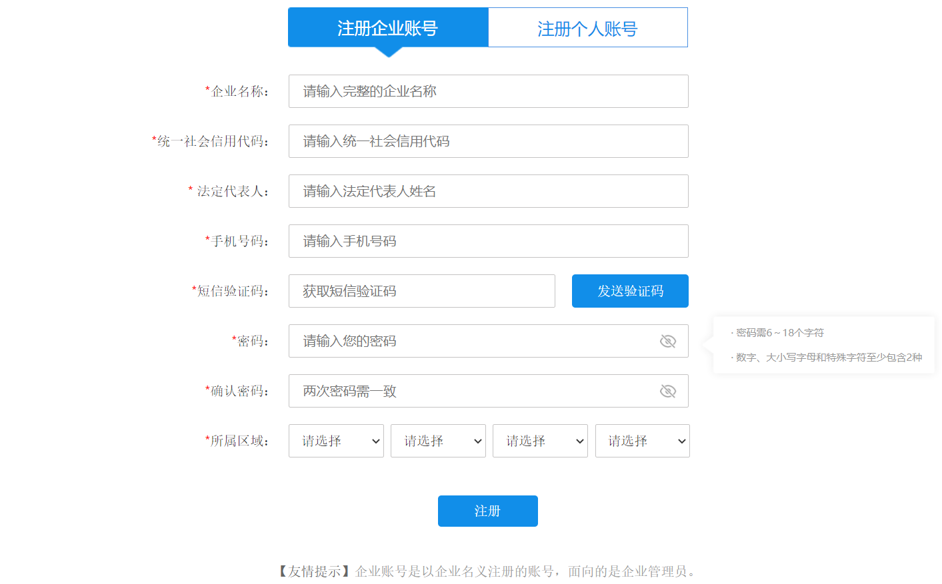

注册成功后跳转至登录页面，【企业账号】入口：输入统一社会信用代码和密码进行登录。

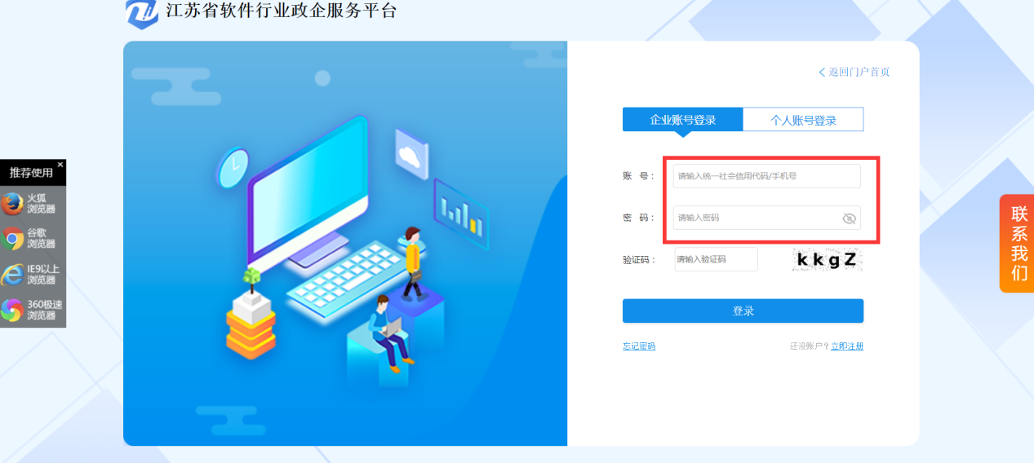

登录成功，进入工作台页面；

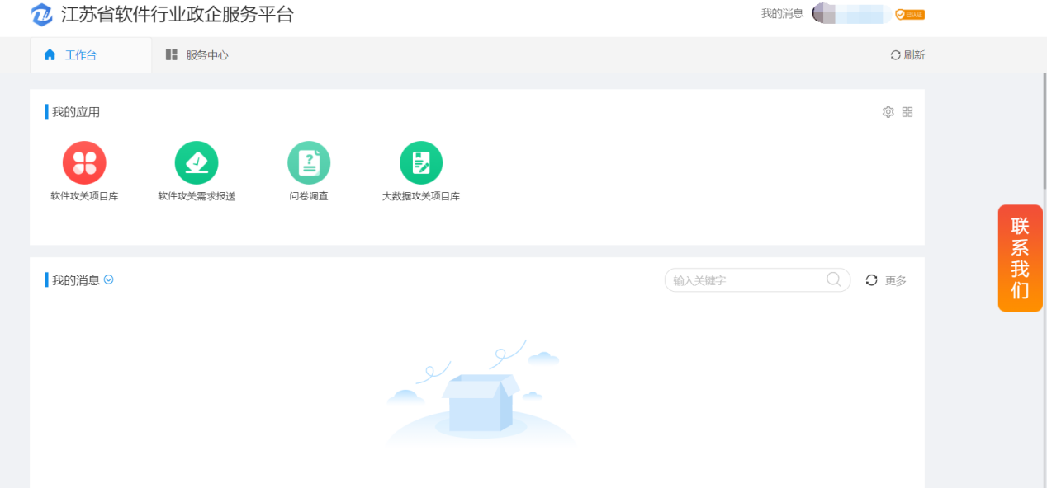

点击图中的图标按钮，可设置我的应用在工作台页面，便于下次填报。

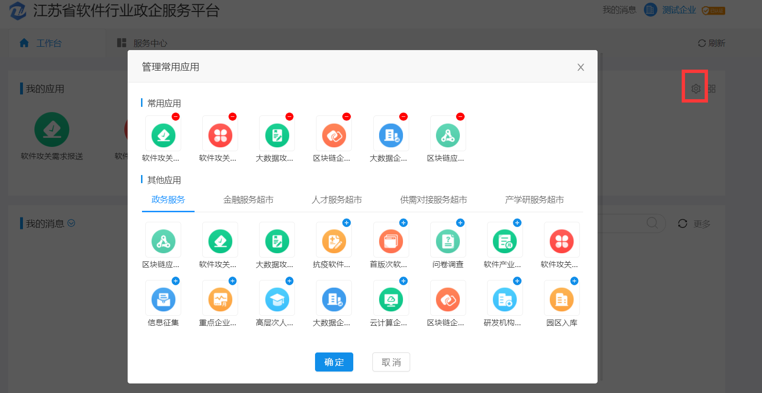

也可点击服务中心，在【政务服务】-【统计填报】中查找应用：

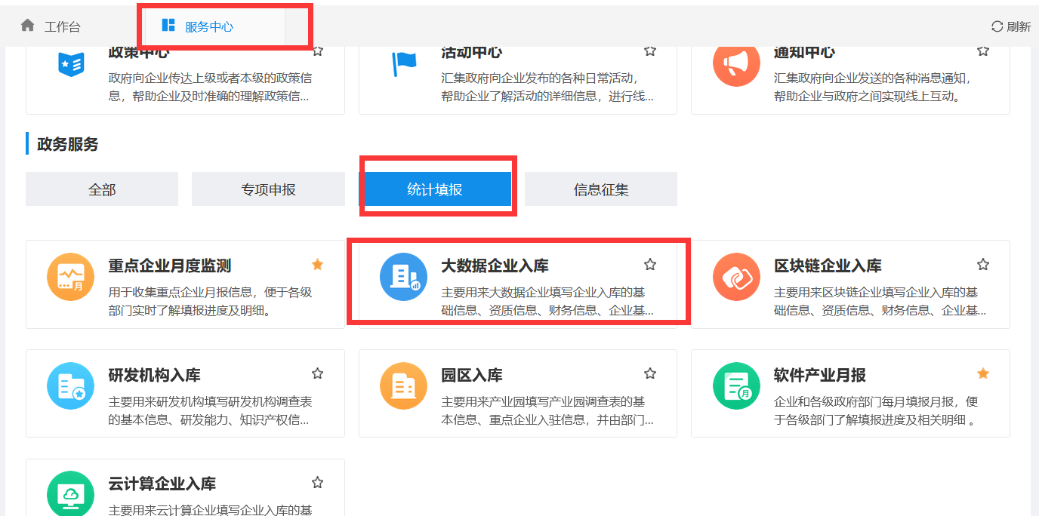

2、企业也可在门户首页，通过左侧快速导航栏，点击政务报送，直接点击应用，跳转至登录页面。

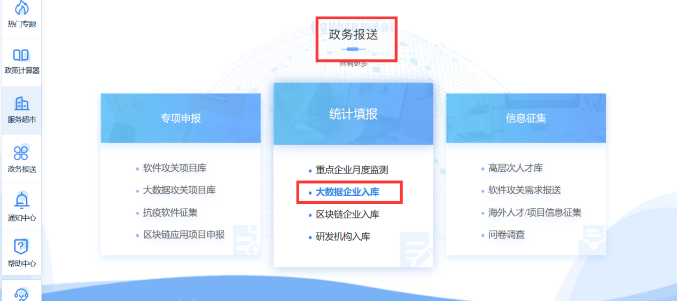

登录成功后，直接进行填报。



## 2.2大数据企业入库

### 2.2.1操作说明

点击【统计填报】-【大数据企业入库】；



进入大数据企业入库填报页面，主要分为大数据企业入库和2021年企业发展情况表两个栏目；

大数据企业入库页面主要包括大数据企业入库指南、大数据企业入库信息表、上传相关附件三个模块，可点击查看相关模块下的内容：

1、大数据企业入库指南：主要用来大数据企业查看企业填写入库信息的基本要求。

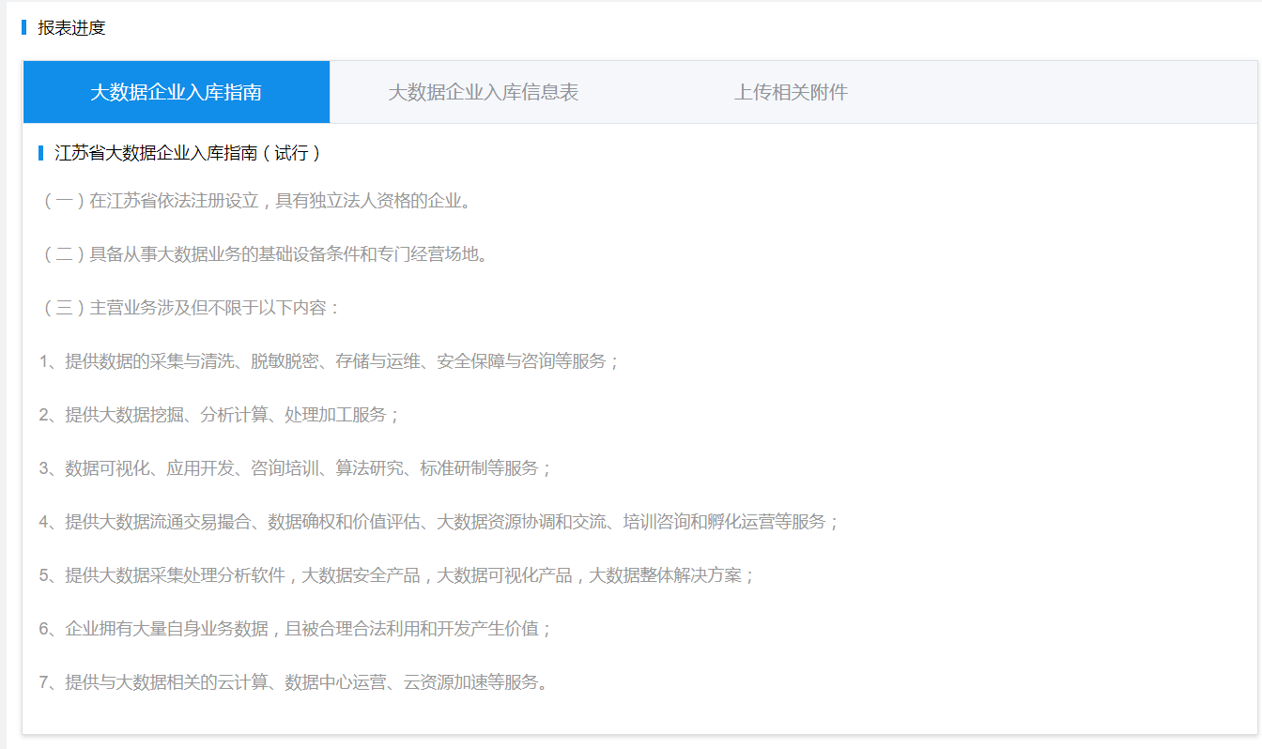

2、大数据企业入库信息表：主要用来大数据企业填报企业入库的信息表。

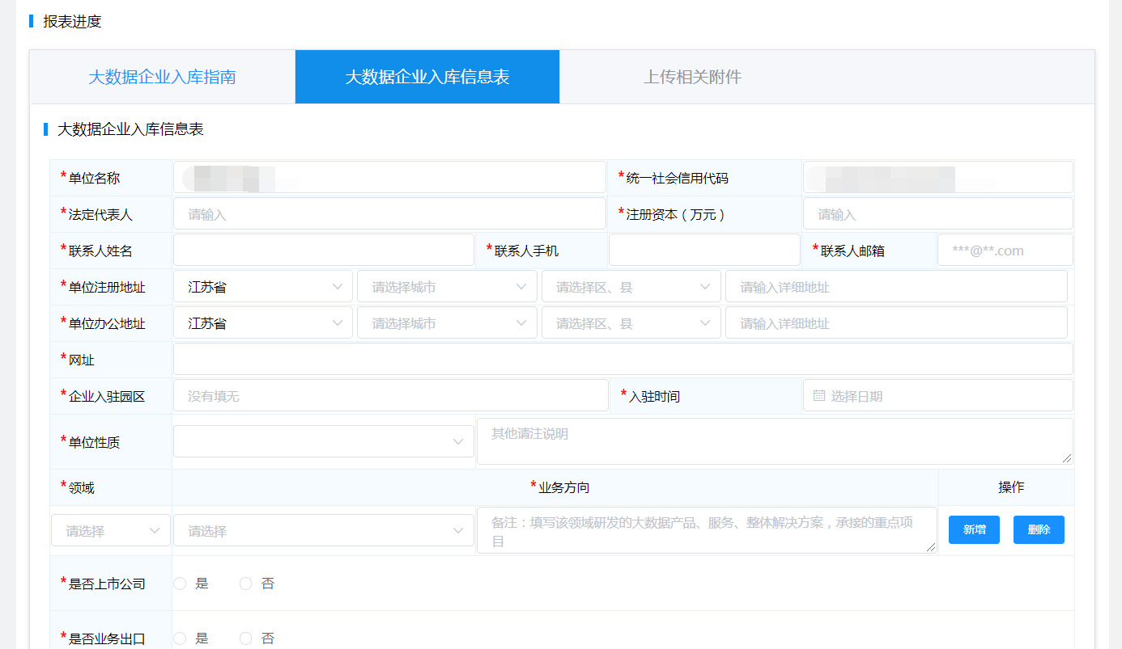

填完调查表基本内容后，点击【保存】，可临时保存相关内容；点击【下一步】，可跳转到下一个模块。

3、上传相关附件：主要用来大数据企业上传企业入库信息表中所需的相关附件，其中，相关荣誉证明材料、研发能力证明材料、与入库信息表中的资质情况、知识产权相关信息联动显示。

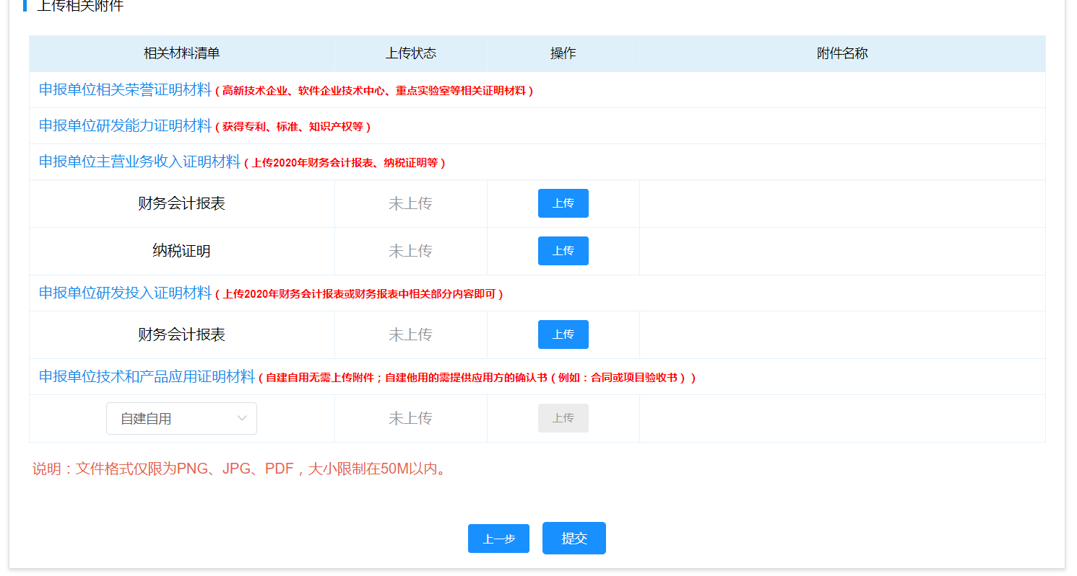

上传完附件后，点击【上一步】，可跳回至上一个模块；点击【提交】，可提交入库信息表。

注：若大数据企业已完成入库，需更新入库信息，提交完成后再填写2021年企业发展情况表，若未入库，需填写入库信息，再填写2021年企业发展情况表。

点击2021年企业发展情况表，弹窗跳出“请先更新入库信息”，需要先更新大数据企业入库信息才可进行填报；

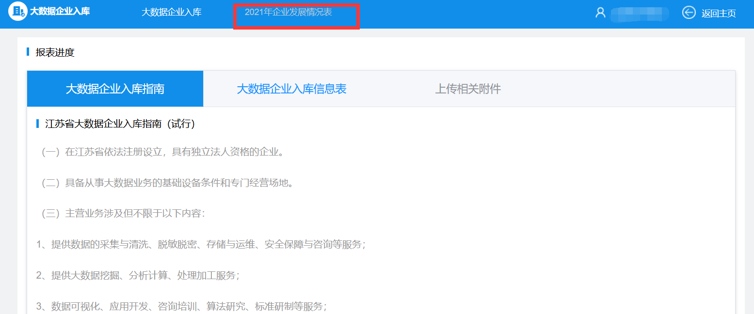

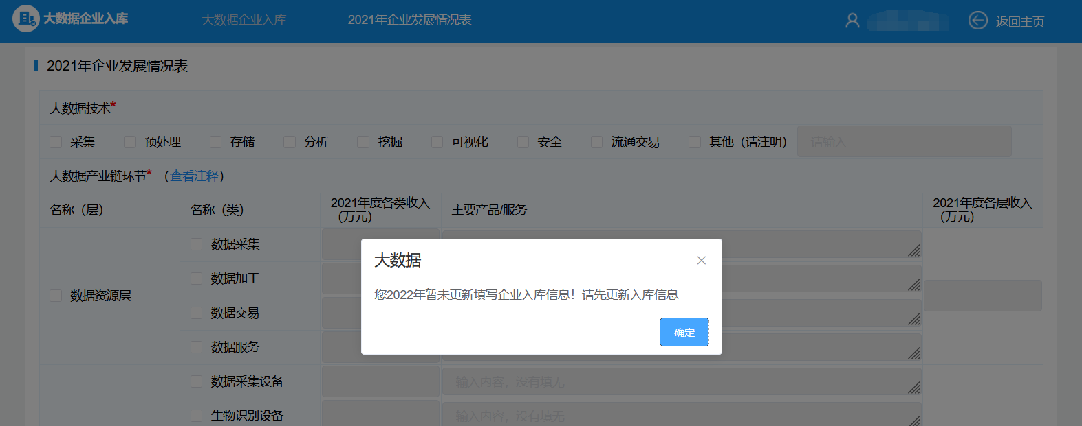

更新完成，开始填写2021年企业发展情况表；

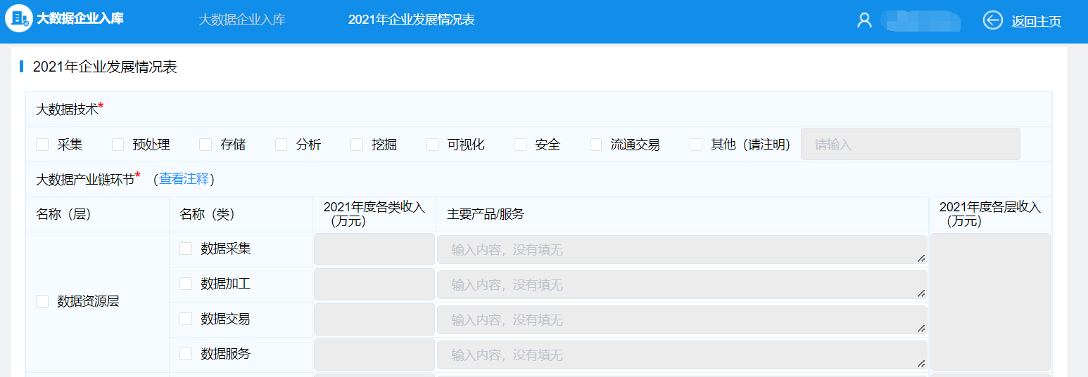

点击【保存】，可临时保存相关内容；点击【提交】，该信息提交成功。

附件1

江苏省软件行业政企服务平台

操作手册（区块链企业）

# 1.系统运行环境

## 1.1运行环境要求

1、浏览器要求：推荐使用火狐、谷歌、360极速浏览器（极速模式）和360安全浏览器（极速模式）。

2、电脑硬件要求：CPU 1.8G HZ以上，内存2.0G以上,操作系统XP及以上（Win7 及以上更佳），分辨率超过1024:768。

# 2.系统操作说明

## 2.1系统登录

1、登录“江苏省软件行业政企服务平台”

登录地址 ：https://jsrj.zqtong.com/

在系统登录界面选择【企业入口】；



企业登录界面如下图：

【若您单位已有账号】输入账号（统一社会信用代码）、密码进行登录

【若您单位无账号】点击【立即注册】，进入注册页面



输入企业名称、统一社会信用代码、法定代表人、手机号码、短信验证码、密码、所属区域；确认密码后，点击【注册】完成注册。



注册成功后跳转至登录页面，【企业账号】入口：输入统一社会信用代码和密码进行登录。



登录成功，进入工作台页面；



点击图中的图标按钮，可设置我的应用在工作台页面，便于下次填报。



也可点击服务中心，在【政务服务】-【统计填报】中查找区块链企业入库应用：

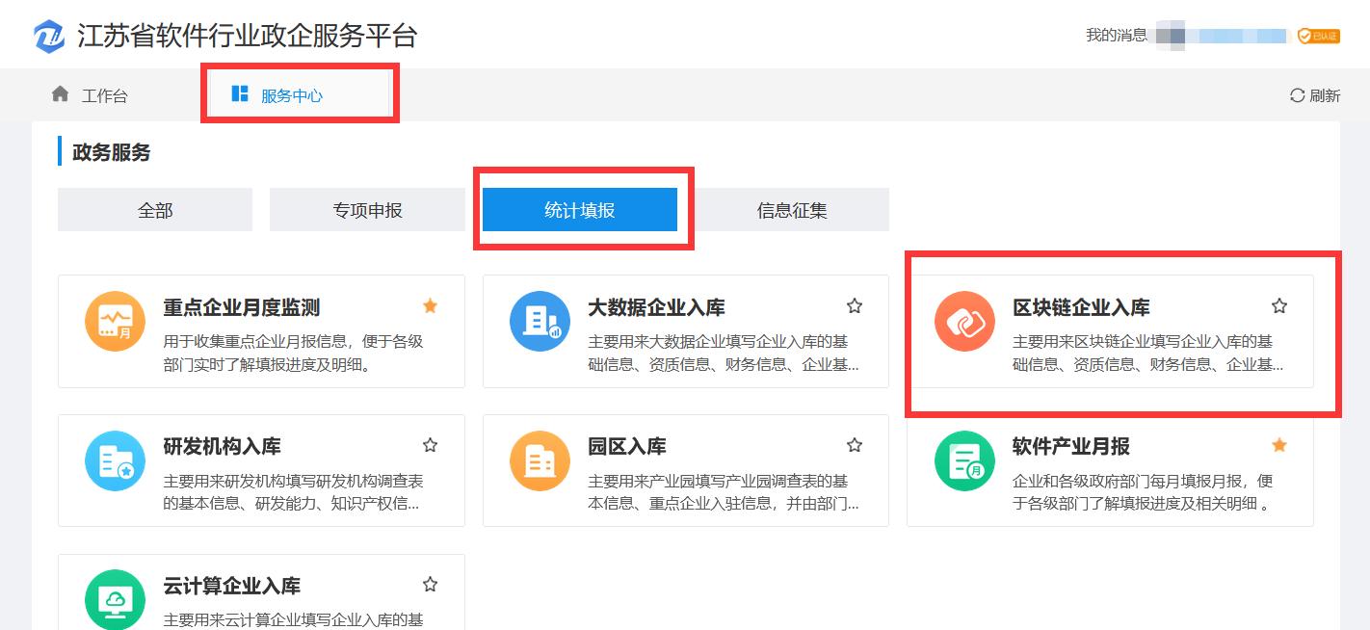

2、企业也可在门户首页，通过左侧快速导航栏，点击政务报送，直接点击应用，跳转至登录页面。

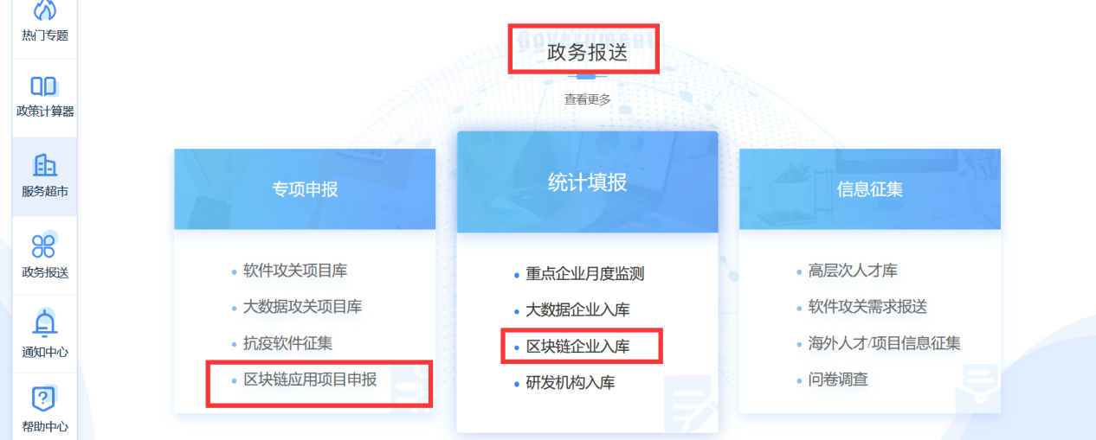

登录成功后，直接进行填报。



## 2.2区块链企业入库

### 2.2.1操作说明

点击【区块链企业入库】



进入区块链企业入库填报页面，页面主要包括区块链企业和产品入库指南、区块链企业入库信息表、区块链产品入库信息表和上传相关附件四个模块，可点击查看相关模块下的内容：

1、区块链企业和产品入库指南：主要用来查看区块链企业入库的指南信息。

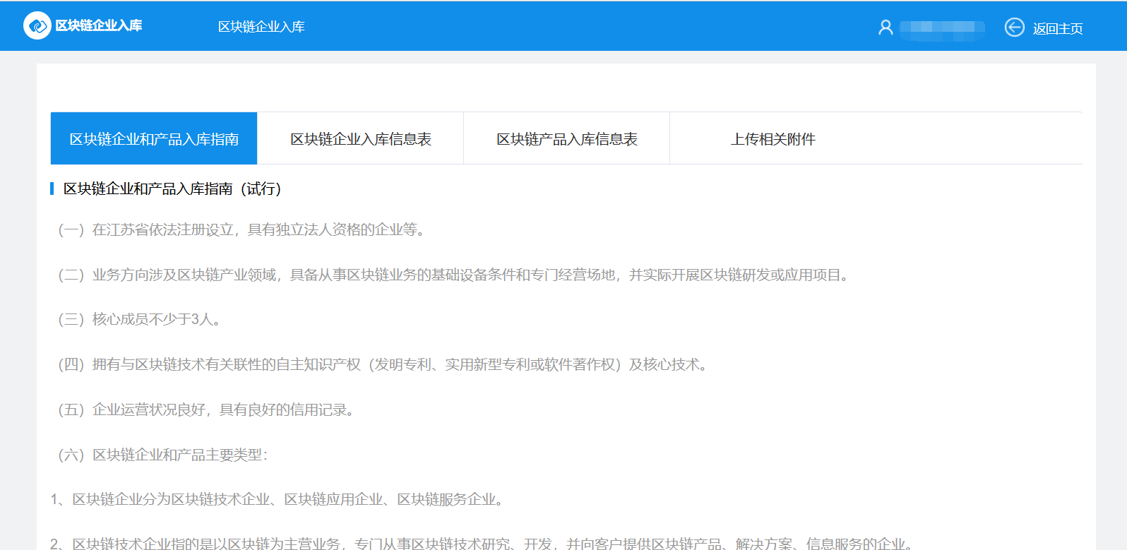

2、区块链企业入库信息表：主要用来填写区块链企业入库信息的相关信息；

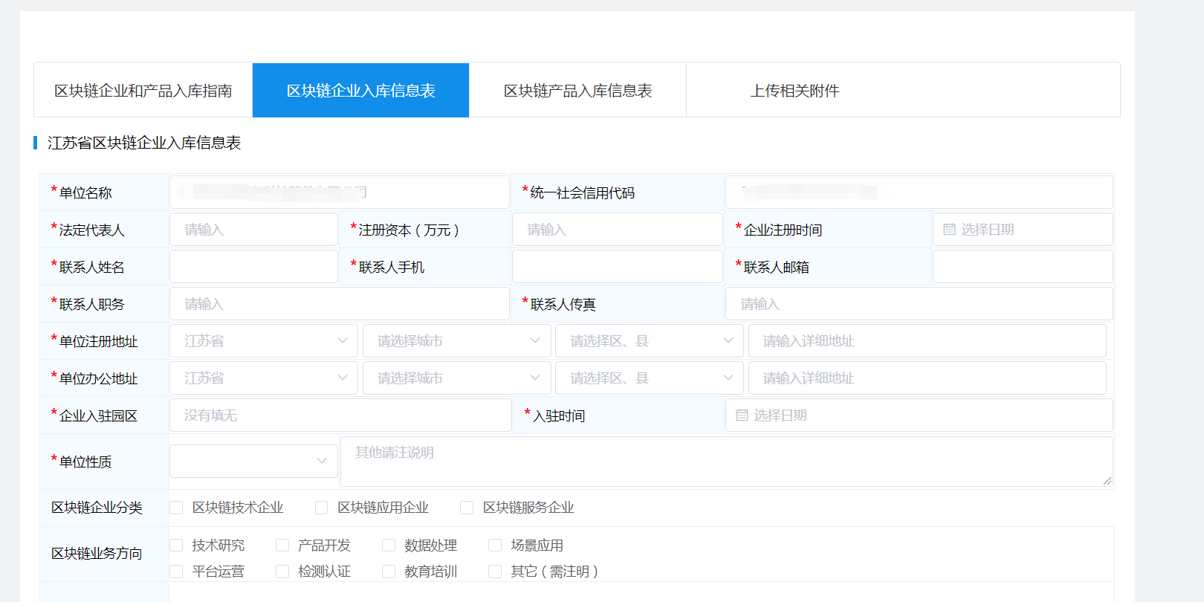

注：页面所有字段都为必填

填完调查表基本内容后，点击【保存】，可临时保存相关内容；点击【下一步】，可跳转到下一个模块。

3、区块链产品入库信息表：主要用来填写区块链产品入库信息的相关信息；

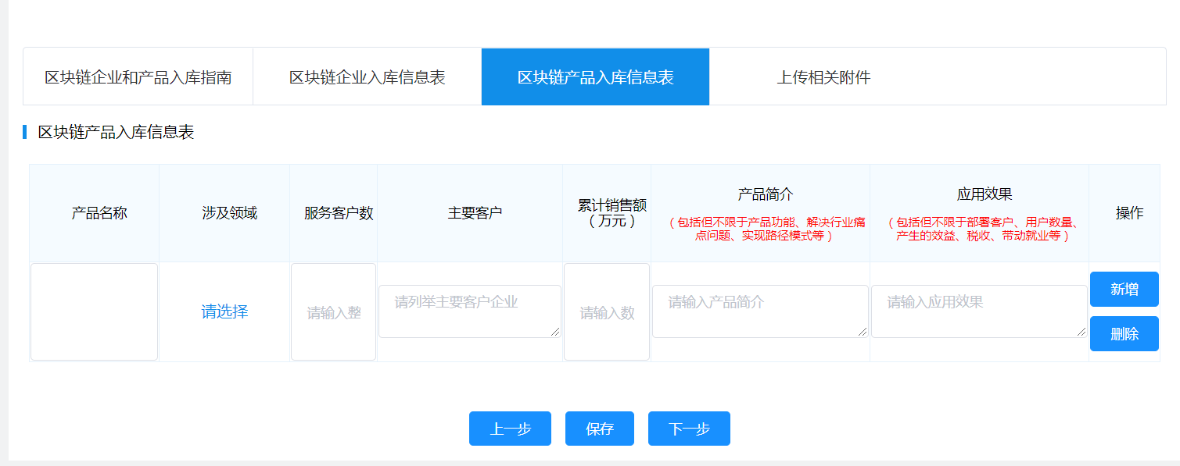

注：页面所有字段都为必填

填完调查表基本内容后，点击【保存】，可临时保存相关内容；点击【下一步】，可跳转到下一个模块。

4、上传相关附件：主要用来区块链企业上传调查表中所需的相关附件，其中，研发能力证明材料和相关荣誉证明材料联动显示。

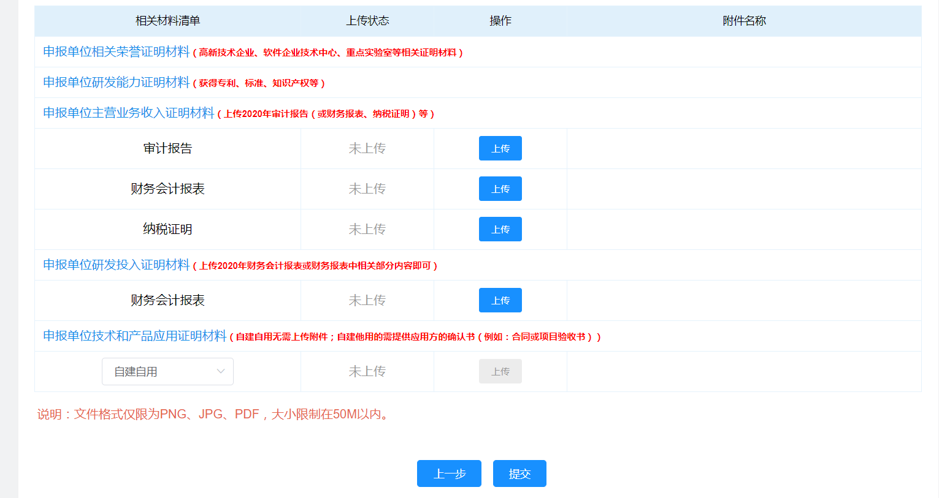

上传完附件后，点击【上一步】，可跳转到上一个模块；点击【提交】，区块链信息提交成功。